Лабораторная работа 8

«КЛАСС Сцифоидные»

Задание 1. Дайте определения следующим терминам:
Локомоция__________________________________
_________________________________________________________________________________________________________________________________
Ропалии__________________________________________________________________________________________________________________________
Сцифистома_________________________________________________________________________________________________________________________________________________________________
Стробила_______________________________________________________________________________________________________________________________________________________________________________________________________________
Планула________________________________________________________________________________________________________________________________________________________________________________________________________________

Задание 2. Запишите систематическое положение изучаемых объектов:
____________________________________________________________________________________________________________________________________________________________________________________________________________________________________________________________________________________________________________________________________________________________________________________________________________________________________________________________________________________________________________________________________________________________________________________________________________________________________________________________________________________________________________________________________________________________________________________________________________________________________________________________________________________________________________________________________________________________________________________________________________________________________________________________________________________________________________________________________________________________________________________________________________________________________________________Задание 3. Изучите строение сцифоидной медузы. Названия обозначенных органоидов внесите в таблицу.
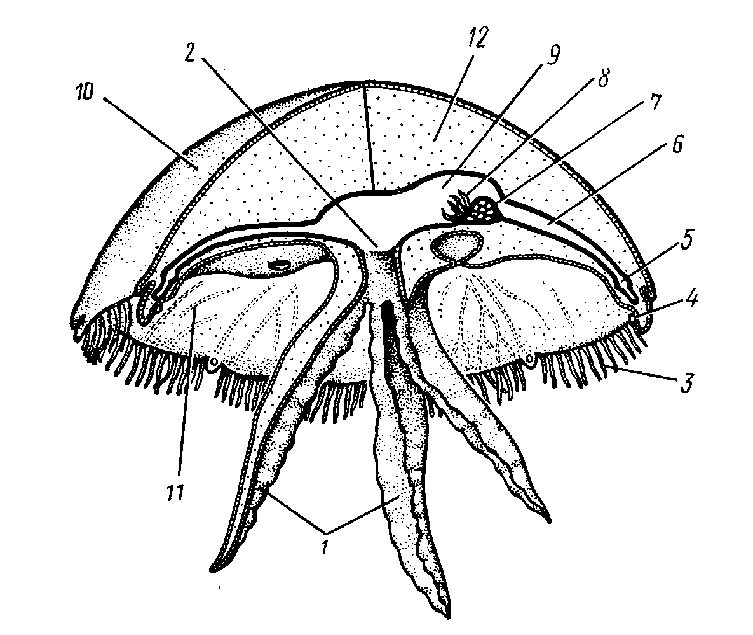
Рисунок 1 – Схема строения сцифоидной медузы

1
2
3
4
5
6
7
8
9
10
11
12
Задание 4. Рассмотрите цикл развития сцифоидной медузы Aurelia. Доработайте схему и подпишите все стадии.

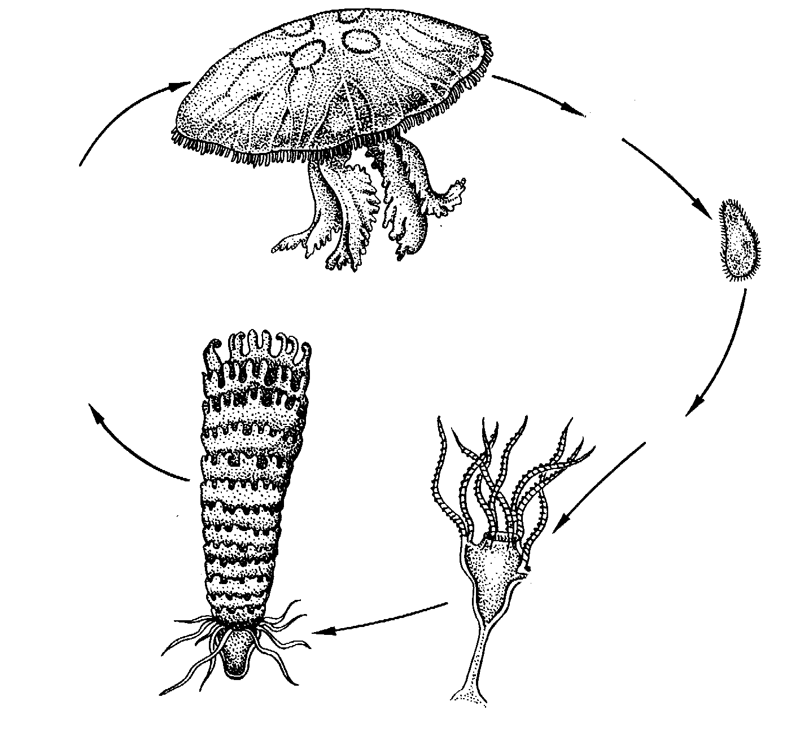

Рисунок 2 – Развитие сцифомедузы Aurelia

Задание 5. Рассмотрите и зарисуйте ропалий сцифомедузы Aurelia aurita. Отметьте глазок, статоцист, пигментное пятно.

Рисунок 3 – ропалий сцифомедузы Aurelia aurita в разрезе

Задание 6. Рассмотрите строение корнеротой медузы Rhizostoma pulmo. Доработайте рисунок, введите необходимые обозначения.
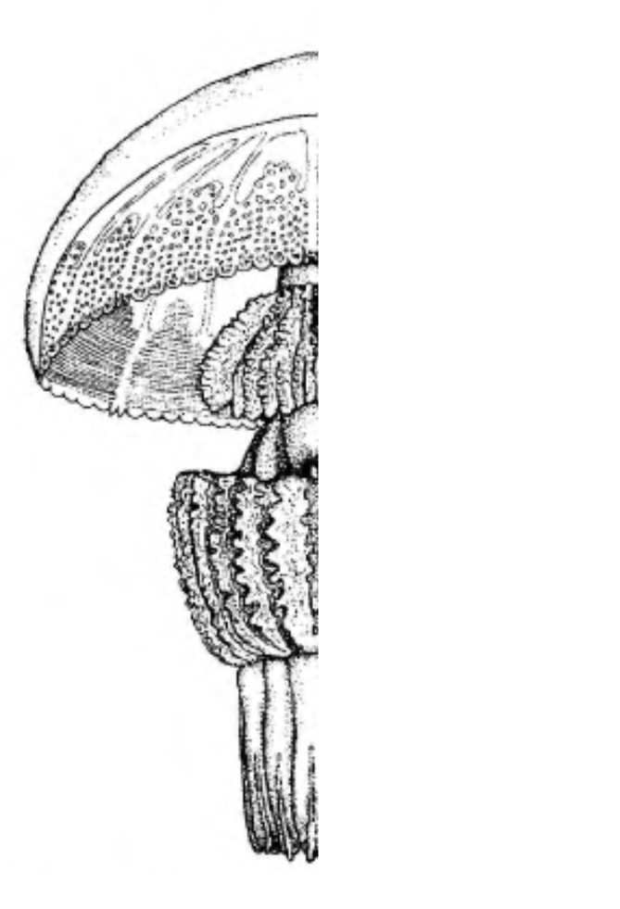

Рисунок 4 – корнеротая медуза Rhizostoma pulmo

Задание 7. Ответьте письменно:

Перечислите характерные особенности сцифоидных.
___________________________________________________________________________________________________________________________________________________________________________________________________________________________________________________________________________________________________________________________________________________________________________________________________

В чем отличие гастроваскулярной полости гидроидных и сцифоидных медуз?
_____________________________________________________________________________________________________________________________________________________________________________________________________________________________________________________________________________________________________________

Где и как происходит развитие и оплодотворение яиц у сцифоидных медуз?
______________________________________________________________________________________________________________________________________________________________________________________________________________________________________________________________________________________________________________________________________________________________________________________________________________________________________________

Медузы какого отряда способны прикрепляться к твердым предметам? Каков способ их фиксации?
______________________________________________________________________________________________________________________________________________________________________________________________________________________________________________________________________________________________________________________________________________________________________________________________________________________________________________

Какими органами чувств наделены сцифоидные медузы?
____________________________________________________________________________________________________________________________________________________________________________

